

Comparatif d’outils pour la prévision des ventes

-

Logiciel R et langage Python

Florent PRADEL

Sommaire

Présentation des deux langages

Langage R :

Langage Python :

Prévision de ventes

Choisir la méthode de prévision appropriée

Présentation et utilisation des modèles de prévision

Moyenne arithmétique simple

Mise en place sous R

Mise en place sous Python

Lissage exponentiel simple (LES)

Mise en place sous R

Lissage de Holt (Lissage exponentiel double)

Mise en place sous R

Lissage de Holt-Winter (HW)

- Mise en place sous R

Méthode de Croston

Mise en place sous R

R dans Python

Mise en place sous Python des lissages Exponentiels

Conclusion

Présentation des deux langages

Langage R :
R est un logiciel Open-Source créé en 1955 et possède un environnement intégré de manipulation de données, de calcul et de préparation de graphiques basé sur le langage R. Toutefois, ce n’est pas seulement un «autre» environnement statistique (comme SPSS ou SAS, par exemple), mais aussi un langage de programmation complet et autonome.
R est un langage particulièrement puissant pour les applications mathématiques et statistiques puisqu’il a été précisément développé dans ce but. Parmi ses caractéristiques particulièrement intéressantes, on note :
-langage basé sur la notion de vecteur, ce qui simplifie les calculs mathématiques et réduit considérablement le recours aux structures itératives (boucles for, while, etc.)
- pas de typage ni de déclaration obligatoire des variables
- programmes courts, en général quelques lignes de code seulement
-Communauté très actives (plus de 8000 packages développés et disponibles)
-Langage statistique le plus complet à ce jour

Langage Python :
Python est un langage portable, dynamique, extensible, gratuit, qui permet (sans l'imposer) une approche modulaire et orientée objet de la programmation. Python est développé depuis 1989 par Guido van Rossum et de nombreux contributeurs bénévoles.
Python est un langage interprété très puissant et possède de nombreux avantages par rapport à d’autres langages orientés objet. Parmi ses caractéristiques particulièrement intéressantes, on note :
-Langage Interprété
- Python est portable, non seulement sur les différentes variantes d'Unix, mais aussi sur les OS propriétaires
- La syntaxe de Python est très simple (pas d’accolades, gestion par indentation)
- Python intègre un système d'exceptions
- Python est un langage qui continue à évoluer, soutenu par une communauté d'utilisateurs enthousiastes importante
-Comme pour R, Python permet l’importation de packages

Prévision de ventes :

Choisir la méthode de prévision appropriée

Dans le cas où la série est stationnaire (on ne distingue pas de tendance à la hausse ni à la baisse), on utilise le lissage exponentiel simple.
Lorsque la série présente une tendance linéaire et n'est soumise à aucune variation saisonnière, on effectue les prévisions à l'aide du double lissage exponentiel ou du lissage de Holt.
Dans le cas d’une série soumise à des variations saisonnières, on utilisera le modèle de Holt et Winters.
Dans le cas d’une série de données erratiques, le modèle de Croston est préconisé.
Tableau de choix des méthodes de lissage :
TENDANCE | SAISONNALITE | METHODE
NON | NON | LISSAGE EXPONENTIEL SIMPLE
OUI | NON | LISSAGE EXPONENTIEL DOUBLE ou HOLT
OUI | OUI | LISSAGE DE HOLT-WINTERS

Présentation et utilisation des modèles de prévision :

Moyenne arithmétique simple :

Le calcul de la moyenne arithmétique donne une valeur égale à la moyenne de valeurs étudiées.
Exemple de prévision par moyenne arithmétique simple :
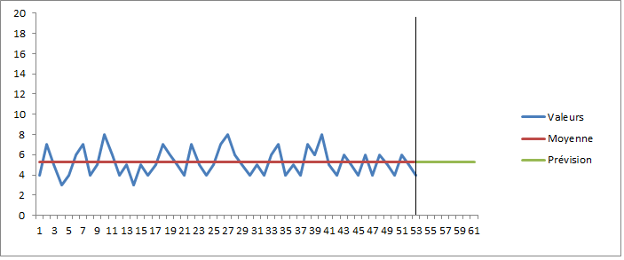
Ce modèle de prévision ne peut être appliqué qu’à des jeux de données avec de faible variation et sans tendance. Pour cette raison, cette méthode n’est que très rarement utilisée pour faire des prévisions.

Mise en place sous R :

Récupération d’un jeu de donnée (sous Excel format csv pour l’exemple) => Moyenne.csv contient les données de la courbe ci-dessus.
-Importation du fichier dans R
« Moyenne » est un tableau contenant les données di fichier « Moyenne.csv ».
Sep ="," indique le type de séparation des données et header =TRUE que le fichier possède un entête sur la première ligne.
-Transformation en série temporelle

-Calcul de la moyenne
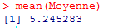
La fonction « mean » permet de récupérer directement la moyenne, il suffit de lui indiquer sur quel objet l’appliqué. Ici, la moyenne des valeurs est de 5.245283.

-Affichage des courbes

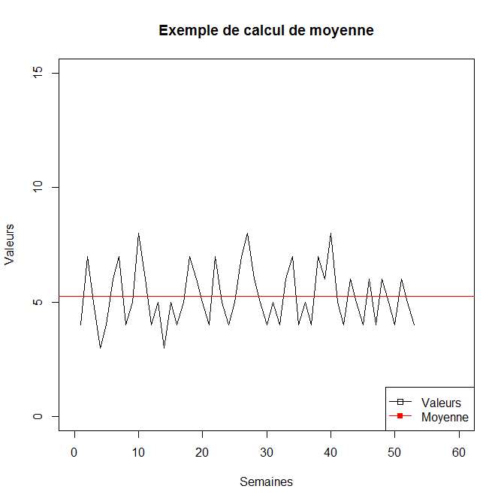

Mise en place sous Python :

Importation du module « Pandas » (Permet de transformer les données en « DataFrame » comme sous R pour faciliter les manipulations statistiques).
-Importation du fichier sous python
-Calcul de la moyenne
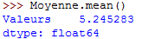
La fonction « mean ()» permet de récupérer directement la moyenne. Ici, la moyenne des valeurs est de 5.245283.

Lissage exponentiel simple (LES) :

Cette méthode s’applique pour des prévisions à court terme sur séries chronologiques sans tendance (3 à 5 ans de données pour des prévisions à 6 mois ou 1,5 an maximum). Elle ne convient pas pour des prévisions à long terme car l’incertitude devient trop importante.
Formule de lissage exponentiel simple :

S_{t} = αY_{t} + (1-α)S_{t-1}

où : - α = constante de lissage (0 ≤ α ≤ 1)
- S₀ = valeur initiale (moyenne des 3 ou 4 premières valeurs de la série)
Donne une constante en sortie de prévision.
La méthode du lissage exponentiel repose sur l'idée de départ que les informations contenues dans une série chronologique ont d'autant plus d'importance qu'elles sont plus récentes. Pour effectuer une prévision il faut donc affecter aux informations un poids d'autant plus faible qu'elles proviennent d'époques plus éloignées.

Le choix de la valeur α est important. Des valeurs entre 0.7 et 0.99 produisent des prévisions qui tiennent compte du passé lointain. Elles sont rigides et peu sensibles aux variations.
Si α est compris entre 0 et 0.3, la prévision est influencée fortement par les observations récentes.
Pour déterminer α, il faut réaliser une grille de calcul qui donne le résultat du calcul des moindres carrés (= somme des carré des écarts entre la prévision et le réel).
On prend celui qui donne le résultat le plus proche de 0.

Exemple de prévision par lissage exponentiel simple:

Mise en place sous R :
-Importation du fichier dans R
« LissageSimple » est un tableau contenant les données du fichier « Lissage_Simple.csv ».
Sep =";" indique le type de séparation des données et header =TRUE que le fichier possède un entête sur la première ligne.
-Transformation en série temporelle
-Application du lissage de Holt-Winters avec alpha non nul, beta et gamma false.

-Résultats du lissage simple
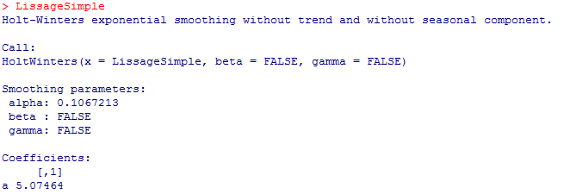
On voit que le logiciel R a estimé le meilleur alpha pour le lissage. La valeur de prévision est
a = 5.07464 pour alpha = 0.1067213
-Affichage du résultat

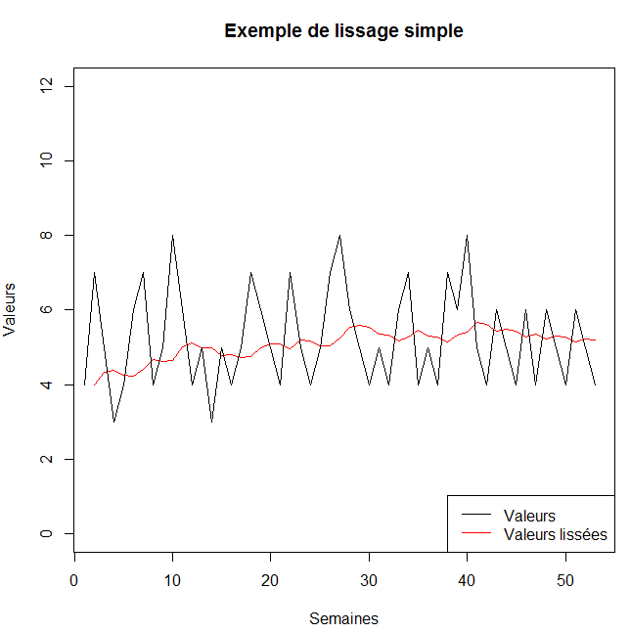

-Prévision après le lissage

Prévision par lissage exponentiel simple avec intervalle de confiance à 80% et 95%

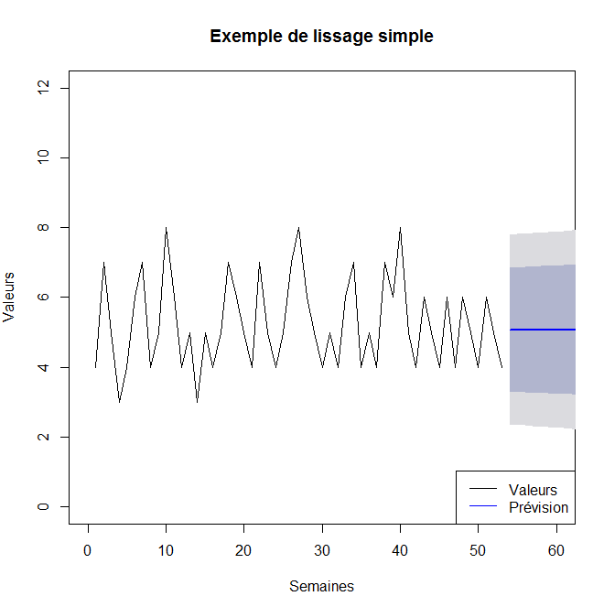

Lissage de Holt (Lissage exponentiel double) :

Le lissage de Holt permet d’établir une droite de prévision qui suivra la tendance des données.
Il faut maintenant déterminer deux paramètres, α et β compris entre 0 et 1. Le choix de ces paramètres se fait sur le critère de la somme des carrés des erreurs (On cherche à minimiser celui-ci). Le lissage exponentiel double est le cas où α = β (C’est un cas particulier du lissage de Holt).

-Calcul de
b_{t} = αy_{t} + (1-α)(b_{t-1} + a_{t-1})

-Calcul de
a_{t} = β(bt - b_{t-1} ) + (1- β )a_{t-1}
P_{t} = a_{t-1} + b_{t-1}
-Calcul de la prévision

Exemple de prévision par lissage de HOLT :

Mise en place sous R :
-Importation du fichier dans R
« LissageHolt » est un tableau contenant les données.
Sep =";" indique le type de séparation des données et header =TRUE que le fichier possède un entête sur la première ligne.
-Transformation en série temporelle
-Application du lissage de Holt-Winters avec alpha et beta non nul, gamma est à false.
-Résultats du lissage simple
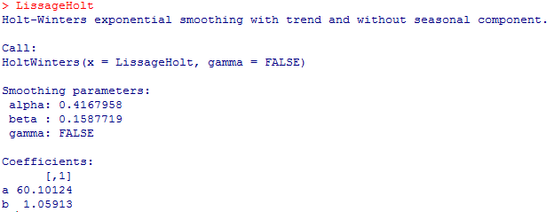
On voit que le logiciel R a estimé le meilleur alpha-beta pour le lissage.
-Affichage du résultat
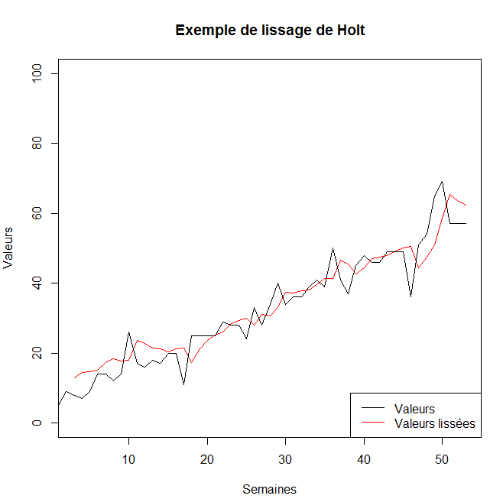
-Prévision après le lissage
Cette méthode permet de récupérer une droite en sortie de prévision donc la valeur de prévision est de type : y = b x + a
Ici, la valeur : y = 1.05913 x + 60.10124

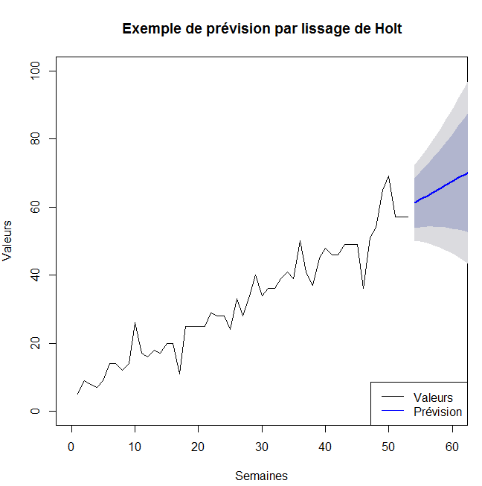
Prévision par lissage exponentiel de Holt avec intervalle de confiance à 80% et 95%. La valeur de prévision est : y = 1.05913 x + 60.10124
Nous obtenons bien une droite de prévision qui suit la tendance des valeurs.

Lissage de Holt-Winter (HW) :
//ajouter additive et multiplicative
C’est la méthode de lissage exponentiel la plus aboutie. La plupart des prévisions de ventes sont établies à partir de cette technique.
Donne un polynôme en sortie de prévision pour des jeux de données avec tendance et saisonnalité.
Cette méthode nécessite 3 paramètres α, β et ɣ. Comme pour les autres méthodes, le choix de ces paramètres se fait sur le critère de la somme des carrés des erreurs (On cherche à minimiser celui-ci).
Estimation des coefficients de lissage obtenues par approximations successives* avec les repères suivants :
- α est compris généralement 0,1 à 0,3
- β est d’autant plus fort que la tendance se modifie fréquemment, en général sa valeur se situe près de 0,1
- ɣ est compris généralement 0,1 à 0,3
*Pour chaque triplet (α, β et ɣ.) testé, on calculera les erreurs de prévision (Erreur Quadratique Moyenne) et on choisira celui qui donne l’écart minimum c'est-à-dire les meilleures prévisions. C’est un problème d’optimisation assez complexe.
Exemple de prévision par lissage de HOLT-WINTERS :

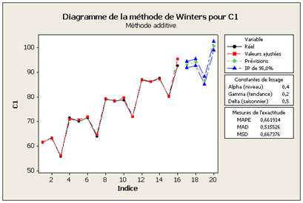

Mise en place sous R :
-Importation du fichier dans R
« LissageHolt » est un tableau contenant les données ainsi qu’un indice de 1 à n (avec n = nombre de données du fichier).
Sep =";" indique le type de séparation des données et header =TRUE que le fichier possède un entête sur la première ligne.
-Transformation en série temporelle
-Application du lissage de Holt-Winters avec alpha et beta non nul, gamma est à false. ⁽⁷⁾
-Résultats du lissage simple
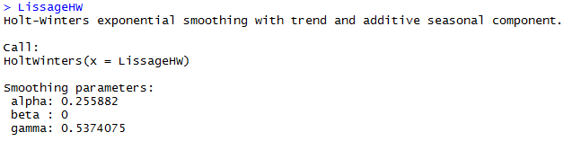
On voit que le logiciel R a estimé le meilleur alpha, beta et gamma pour le lissage.
Affichage du résultat ⁽⁹⁾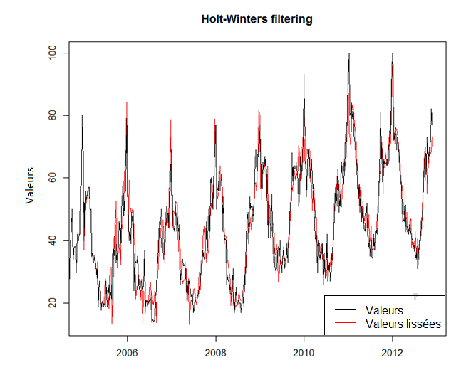
-Prévision après le lissage
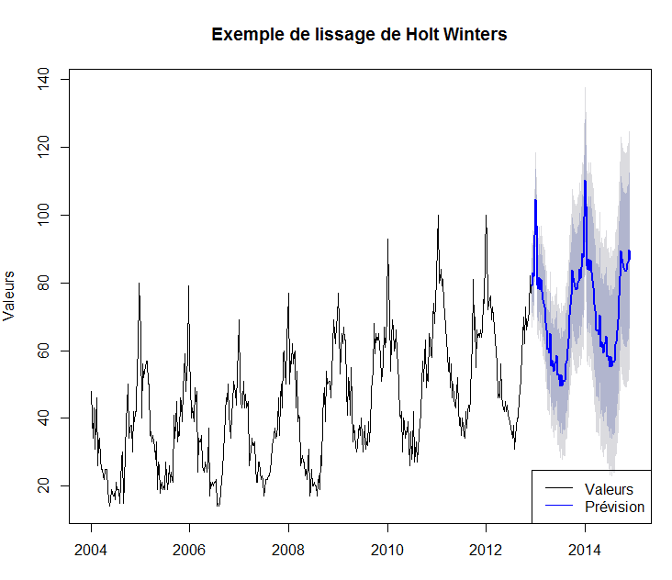

Prévision par lissage exponentiel de Holt avec intervalle de confiance à 80% et 95%.

-Méthode de Croston

Comme pour le lissage exponentiel simple, la méthode de Croston permet de récupérer une constante en sortie de prévision.
Au lieu de lisser la demande à chaque période, la méthode de Croston applique séparément le lissage exponentiel à la taille des demandes et à l'intervalle inter-demande. La méthode ne prend en considération que les périodes avec demande non-nulle.
Schéma explicatif de la méthode de Croston :
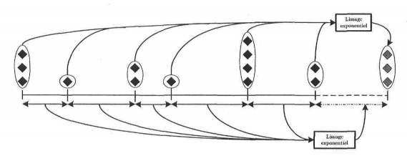

Il est difficile de trouver le modèle mathématique de la méthode de Croston, une présentation a été faite dans une publication économique.
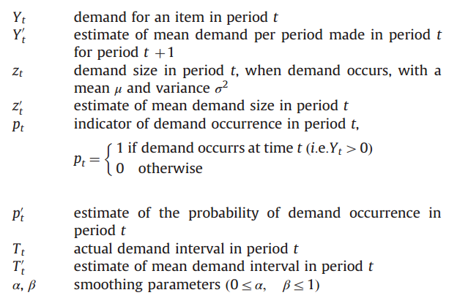
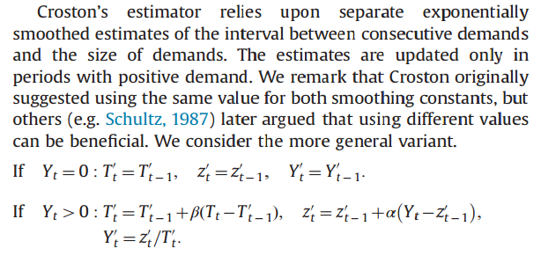
Citation de la publication de Zied Babai, M., et al., Intermittent demand forecasting: An empirical study on accuracy and the risk of obsolescence. International Journal of Production Economics (2014), http://dx.doi.org/10.1016/j.ijpe.2014.08.019).

Mise en place sous R

Sous R la méthode de Croston est disponible dans le package « tsintermittent »
-Importation du fichier dans R
« croston » est un tableau contenant les données du fichier « Croston.csv ».
Sep =";" indique le type de séparation des données et header =TRUE que le fichier possède un entête sur la première ligne.
-Transformation en série temporelle
-Application de la méthode de Croston avec affichage.
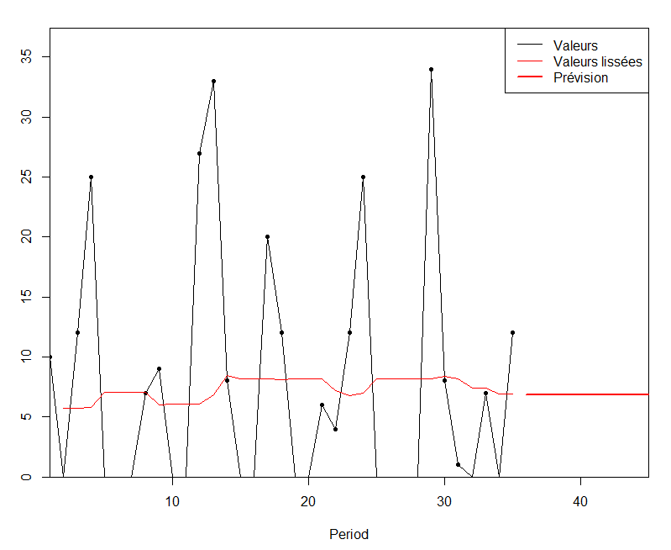
Nous pouvons récupérer les différentes valeurs retournées par la méthode en affichant le contenue de la variable « croston3 » :
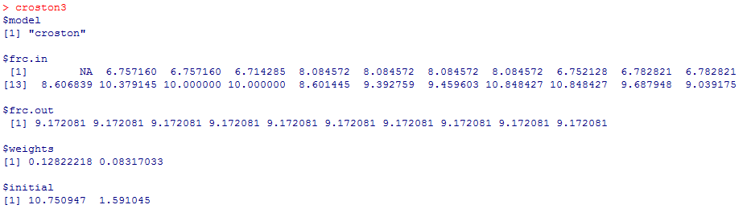
On peut ainsi récupérer plusieurs éléments.
$model renvoie le la méthode appliqué à la série temporelle.
$frc.in renvoie la liste des valeurs lissées.
$frc.out renvoie la valeur de prévision.
$weights renvoie les paramètres de lissages utilisés.
$initial renvoie les valeurs initiales prise pour le lissage.
De nombreuse recherche sur le sujet ont démontré que le modèle de Croston possède de fort biais lors de son utilisation pour réaliser des prévisions. Ces recherche ont permis de mettre en place de nouvelles méthodes comme la SBA (Syntetos et Boylan approximative) de 2005 et la méthode TSB (Teunter, Syntetos et Babai) en 2011. Ces méthodes permettent de réduire les biais obtenus par la méthode de Croston.

R dans Python

R est utilisable directement dans Python via l’installation du package « Rpy2 » ou « PypeR ».
Utilisation du langage R dans python via la fonction r().
-Exemple sous R
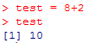
-Equivalent sous Python
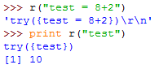
On peut donc utiliser toutes les fonctions du logiciel R dans un script Python très simplement.

Mise en place sous Python des lissages Exponentiels:

Il n’existe pas de fonction prédéfinie dans python permettant de réaliser un lissage exponentiel.
Trois solutions sont actuellement possible :

-Développer les fonctions de lissage et de prévision sous python
Nécessite des compétences en mathématique statistique et développement Python.
Les + : fonctions répondant exactement aux besoins
Les - : Couteux en temps et en personnel

-Utiliser les fonctions développées par la communauté Python
Les + : Pas de développement à faire (ou très peu)
Les - : Méthode qui ne correspondent pas exactement aux besoins, pas de validation de la part de statisticiens ou de développeurs.

-Appeler la fonction HoltWinters de R
Les + : Algorithmes développés et validés pas des statisticiens. Utilisable directement dans un code en Python via un package. Détermination automatique des meilleurs paramètres en proposant le couple de valeurs qui minimisent l’erreur quadratique moyenne(MSE). Cela permet de comparer plusieurs estimateurs (Valeurs d’alpha, beta et gamma cf. Holt-Winters). Le principe est de faire la moyenne des erreurs élevées au carré, cela peut se traduire par :
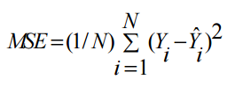
MSE = Mean Square Error (Erreur Quadratique Moyenne)
N = Nombre d’observation
Y = Valeur observée
Ŷ = Valeur calculée (par lissage exponentiel dans notre cas)
Les - : Manipulation de deux langages différents au sein des scripts Python.

Utilisation des scripts R dans d’autres langages

Un des avantages de R est son utilisation au sein d’autres langages, en effet les scripts R sont exécutables dans Python et C++. L’inverse est aussi possible, au travers de packages, R est capable d’intégrer ces différents langages comme.
Exemple de liens d’utilisation de différents langages (R, Python et C++)
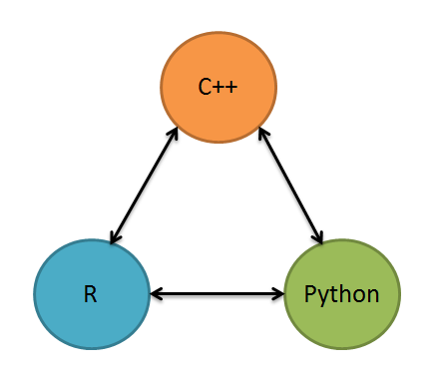
Nous pouvons voir que l’utilisation des langages est bidirectionnelle. Il est donc possible d’utiliser chacun des langages au travers des autres.
Nous pouvons donc imaginer schématiquement ces architectures :
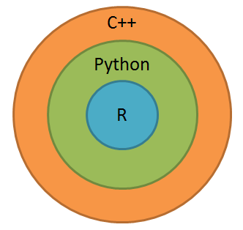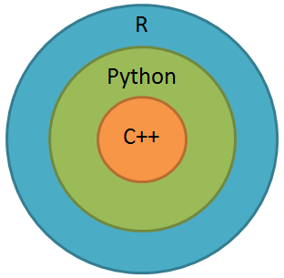

Conclusion

Cette analyse présente l’implémentation des méthodes de calcul de moyenne arithmétique, de lissages exponentiels et de Croston sous le logiciel R en particulier. Dans le cas des lissages exponentiels, R permet une détermination automatique des paramètres alpha, beta et gamma (cf. Lissage de Holt-Winters).
Suite aux différentes recherches et tests réalisés pour cette analyse, nous avons vu R ne présentent que des avantages :
-Facilité de mise en place et d’utilisation
-package statistique le plus complet
-communauté active
-validité des résultats
-utilisable dans des scripts Python et C++
La communauté Python et C++ a permis le développement des méthodes de prévisions. Cependant contrairement aux méthodes de R, les fonctions disponibles sur internet ne sont pas validées par des statisticiens.
Dans le cadre de traitements statistiques et de prévision des ventes, la solution préconisée est d’utiliser les fonctions du logiciel R directement ou au travers d’autre langages tels que Python et C++.

